인스타그램 카드뉴스 9편 (카드 7장 + 본문)
[카드 1/7]
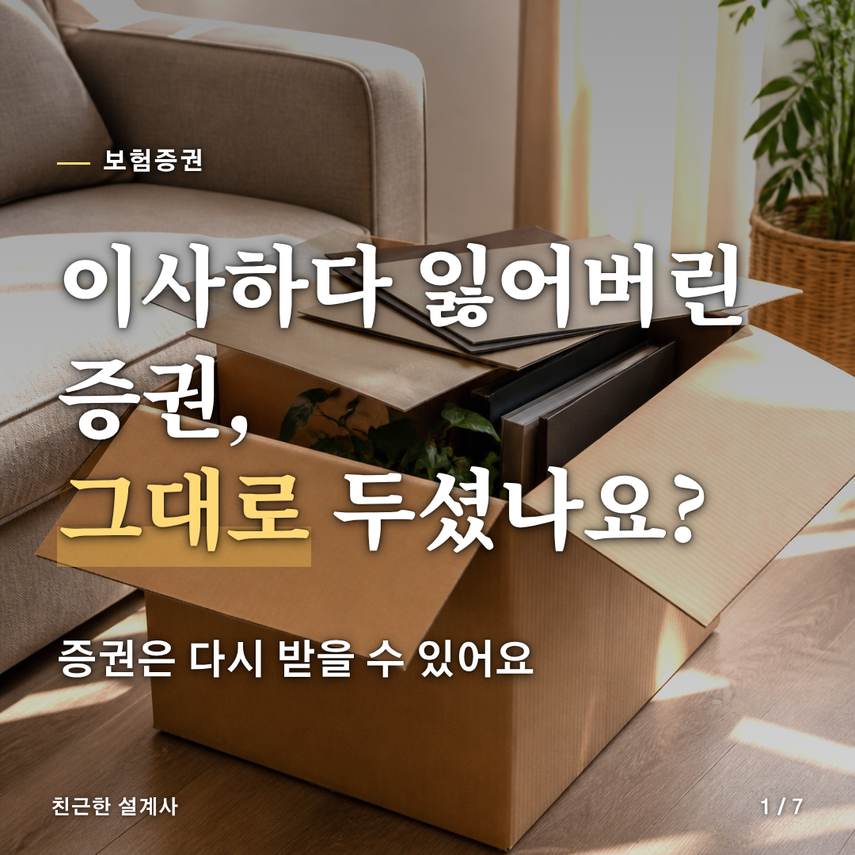
[카드 2/7]
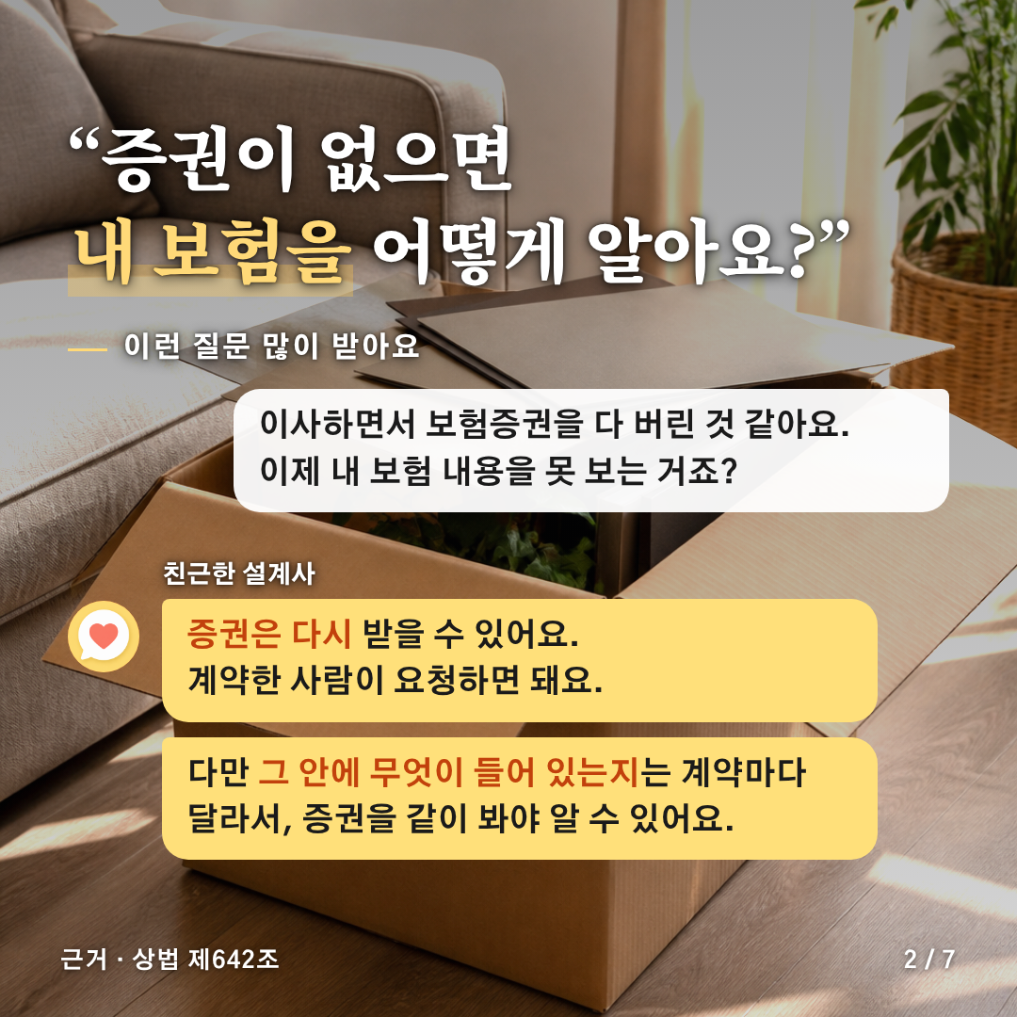
[카드 3/7]
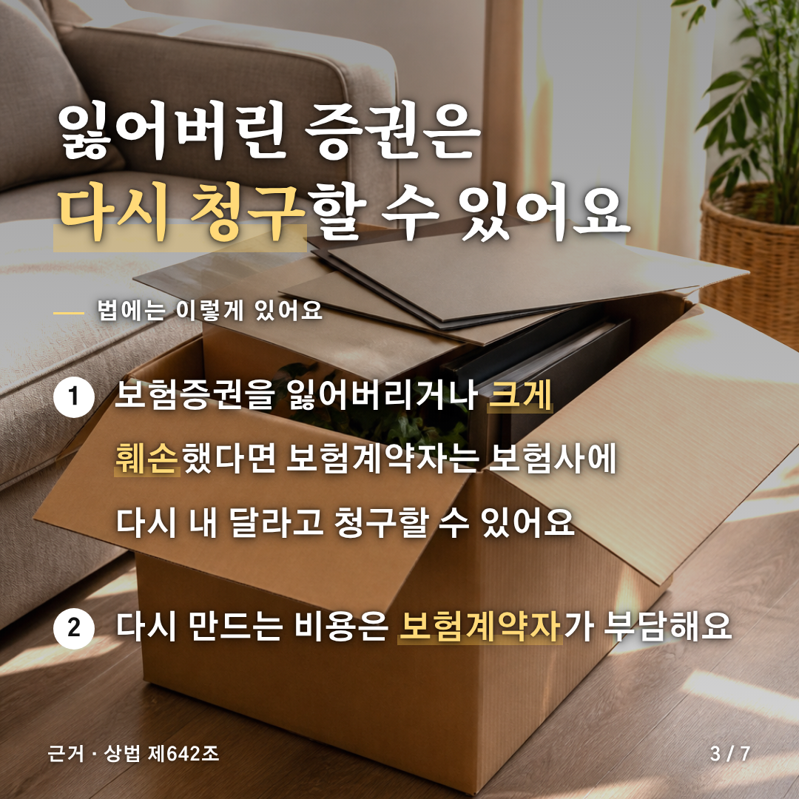
[카드 4/7]
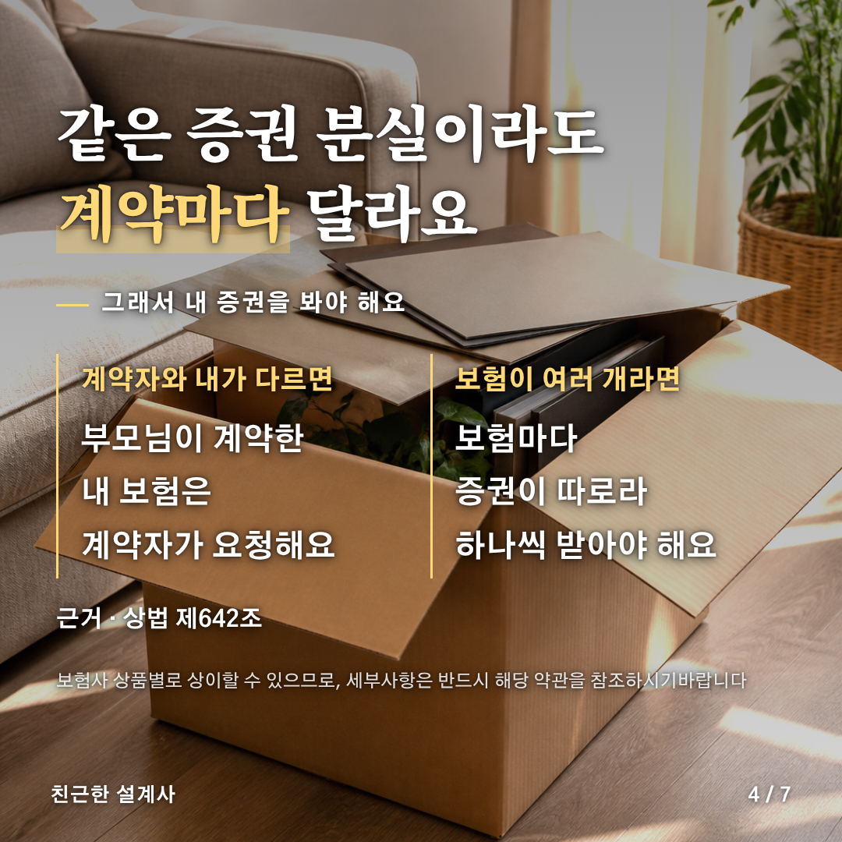
[카드 5/7]
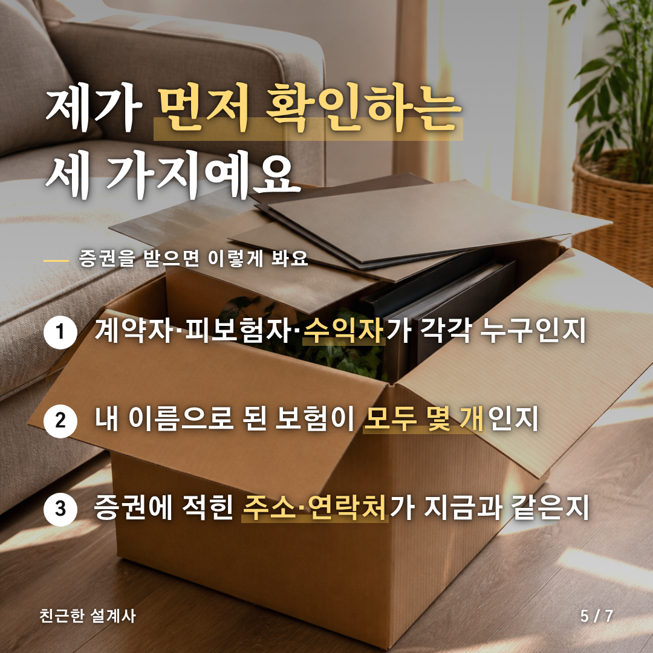
[카드 6/7]
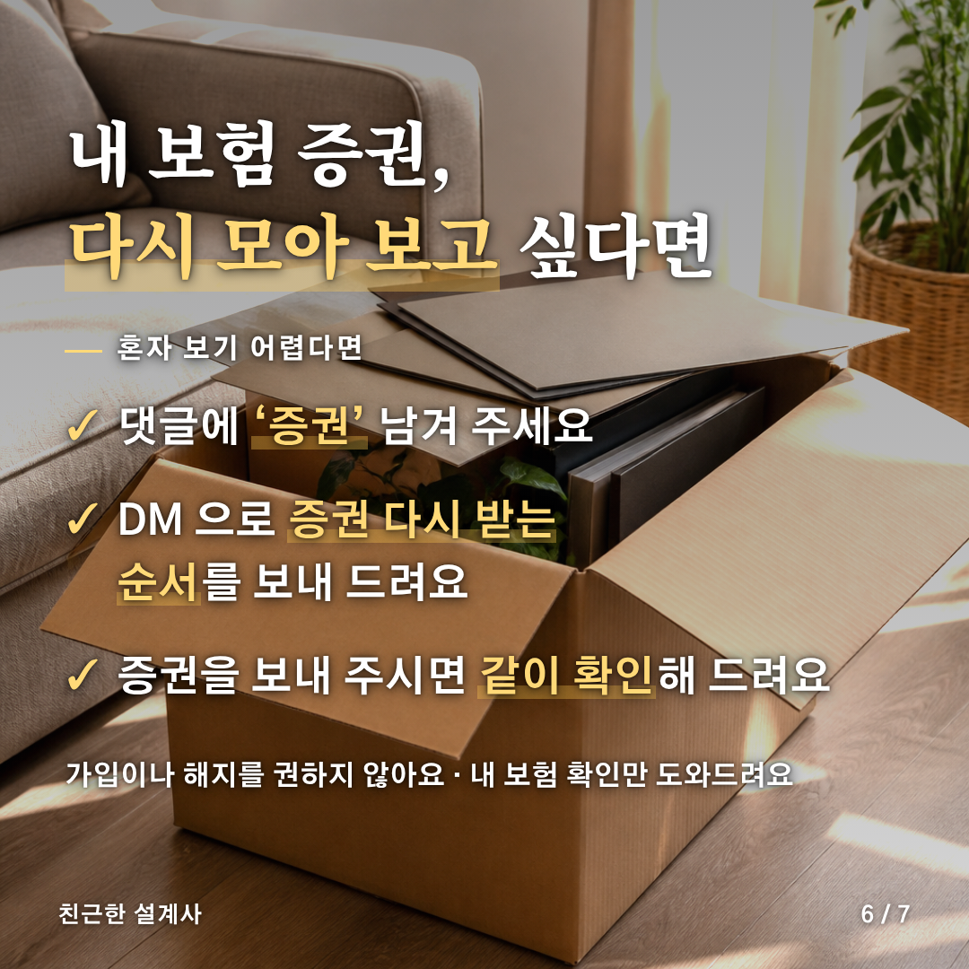
[카드 7/7]


[게시물 본문]
이사하다 잃어버린 보험증권, 그대로 두셨나요?

"증권이 없으면 내 보험 내용을 못 보는 거죠?"
이렇게 묻는 분이 정말 많아요.

📌 법에는 이렇게 있어요 (상법 제642조)
보험증권을 잃어버리거나 크게 훼손했다면 보험계약자는 보험사에 다시 내 달라고 청구할 수 있어요.
다시 만드는 비용은 보험계약자가 부담해요.

🔍 그런데 계약마다 달라요
• 부모님이 계약한 내 보험은 계약자인 부모님이 요청해요
• 보험이 여러 개라면 증권도 보험마다 따로예요

🗂 제가 증권을 받으면 먼저 이 세 가지를 봐요
① 계약자·피보험자·수익자가 각각 누구인지
② 내 이름으로 된 보험이 모두 몇 개인지
③ 증권에 적힌 주소·연락처가 지금과 같은지

💬 내 보험 증권을 다시 모아 보고 싶다면
댓글에 '증권' 남겨 주세요.
DM 으로 증권 다시 받는 순서를 보내 드리고, 증권을 보내 주시면 같이 확인해 드려요.
가입이나 해지를 권하지 않아요. 내 보험 확인만 도와드려요.

보험사 상품별로 상이할 수 있으므로, 세부사항은 반드시 해당 약관을 참조하시기 바랍니다.

#보험증권 #증권재발급 #보험상식
#보험증권 #증권재발급 #보험상식

[네이버 클립·릴스 영상 설명 (300자 안쪽)]
이사하다 잃어버린 보험증권, 그대로 두셨나요?
잃어버린 증권은 보험계약자가 다시 청구할 수 있어요 (상법 제642조).
다만 계약마다 달라서 증권을 같이 봐야 알 수 있어요.
궁금하면 댓글에 '증권' 남겨 주세요. DM 으로 다시 받는 순서를 보내 드려요.
보험사 상품별로 상이할 수 있으므로, 세부사항은 반드시 해당 약관을 참조하시기 바랍니다.
#보험증권 #증권재발급 #보험상식

